荆、荆、襄、宜四地七校考试联盟
2017届高三第一次联考
文科数学试题
命题学校：宜昌市第一中学 命题人：王 健 审题人：熊江华
本试题卷共4页，23题（含选考题）。全卷满分150分。考试用时120分钟。
★祝考试顺利★
注意事项:
1、答题前，先将自己的姓名、准考证号填写在试题卷和答题卡上，并将准考证号条形码粘贴在答题卡上的指定位置。用2B铅笔将答题卡上试卷类型A后方框涂黑。
2、选择题的作答：每小题选出答案后，用2B铅笔把答题卡上对应题目的答案标号涂黑。写在试题卷、草稿纸和答题卡上的非答题区域均无效。
3、非选择题的作答：用签字笔直接答在答题卡上对应的答题区域内。写在试题卷、草稿纸和答题卡上的非答题区域均无效。
4、选考题的作答：先把所选题目的题号在答题卡上指定的位置用2B铅笔涂黑。答案写在答题卡上对应的答题区域内，写在试题卷、草稿纸和答题卡上的非答题区域均无效。
5、考试结束后，请将答题卡上交。

第Ⅰ卷
一、选择题：本大题共12个小题,每小题5分,共60分.在每小题给出的四个选项中，只有一项是符合题目要求的.请将正确答案填涂在答题卡上.
1．设复数$z$满足$i^{3}=z(1−i)$（$i$为虚数单位），则复数$z$在复平面内对应的点位于（ ）
A．第一象限 B．第二象限 C．第三象限 D．第四象限
2．集合$A=\left\{1,2,3,4\right\}$，$B=\left\{x|(x−1)(x−a)<0\right\}$，若集合$A∩B=\left\{2,3\right\}$，则实数的范围是（ ）
A．$3<a<4$ B．$3<a≤4$ C．$3≤a<4$ D．$a>3$
3．已知函数$f(x)=\begin{aligned}\left\{x^{α} | \right.\end{aligned}$$\begin{aligned}(x≥0) \\ (x<0)\end{aligned}$，且$f(−2)=f(2)$，则$f(4)=$（ ）
A．$2$ B．$4$ C．$8$ D．$\text{16}$
4．已知数列$\left\{a_{n}\right\}$为等差数列，$a_{1}+a_{2}+a_{3}=3$，$a_{5}+a_{6}+a_{7}=9$，则$a_{\text{10}}=$（ ）
A．4 B．5 C．6 D．7
5．若锐角$α$满足$\text{cos}(α+\frac{π}{4})=\frac{3}{5}$，则$\text{sin}2α=$（ ）
A．$\frac{7}{\text{25}}$ B．$\frac{\text{16}}{\text{25}}$ C．$\frac{\text{18}}{\text{25}}$ D． $\frac{\text{24}}{\text{25}}$
6．已知$\vec{a}$与$\vec{b}$的夹角为$\frac{π}{3}$，其中$\left|\vec{a}\right|=2$，$\left|\vec{a}−2\vec{b}\right|=2$，则$\left|\vec{a}+\vec{b}\right|=$（ ）
A．$\sqrt{6}$ B．$\sqrt{7}$ C．$2\sqrt{2}$ D． $2\sqrt{3}$
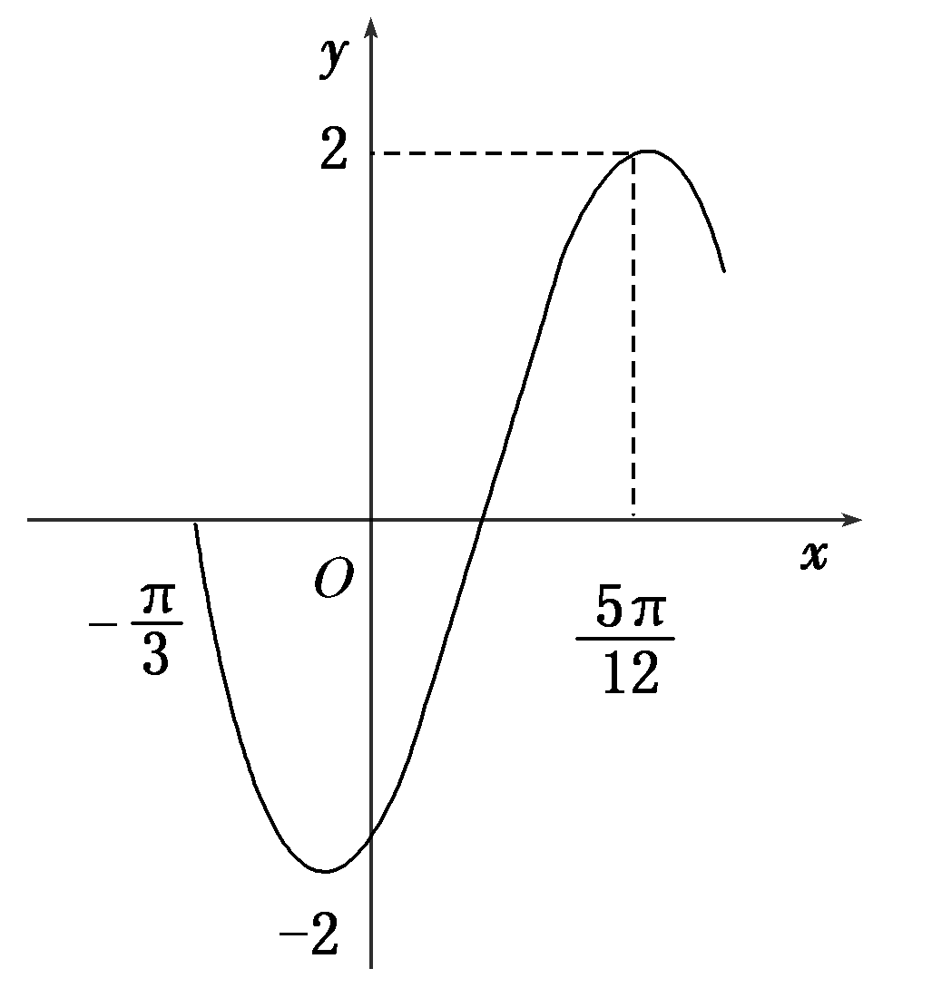
7．函数$f(x)=2\text{sin}(ωx+ϕ)$$(ω>0,−\frac{π}{2}<ϕ<\frac{π}{2})$的部分图象如图所示，将$f(x)$的图象向左平移$\frac{π}{6}$个单位后的解析式为（ ）
第7题图
A．$y=2\text{sin}(2x−\frac{π}{6})$
B．$y=2\text{sin}(2x)$
C．$y=2\text{sin}(2x+\frac{π}{6})$
D．$y=2\text{sin}(2x+\frac{π}{3})$
8．下列命题中错误的是（ ）
A．若命题$p$为真命题，命题$q$为假命题，则命题“$p∨(¬q)$”为真命题
B．命题“若$a+b≠7$，则$a≠2$或$b≠5$”为真命题
C．命题“若，则或”的否命题为“若$x^{2}−x=0$，则且”
D．命题p：，则p为
9．设函数$f(x)$在$R$上可导，其导函数为$f^{'}(x)$，且函数$f(x)$在$x=−2$处取得极大值，则函数$y=xf^{'}(x)$的图象可能是（ ）
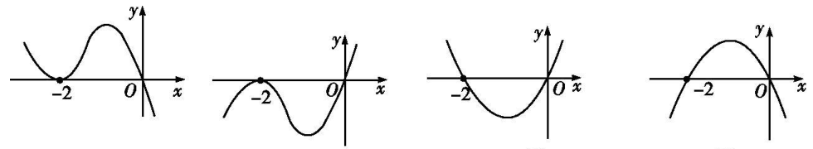
A B C D
10．已知函数$f(x)={\text{ax}}^{2}−4\text{ax}−\text{ln}x$，则$f(x)$在$(1,3)$上不单调的一个充分不必要条件是（ ）
A．$a∈(−∞,\frac{1}{6})$ B．$a∈(−\frac{1}{2},+∞)$ C．$a∈(−\frac{1}{2},\frac{1}{6})$ D． $a∈(\frac{1}{2},+∞)$
11．下列函数在$[0,\frac{π}{2}]$上是增函数的是（ ）
A．$y=\text{sin}2x−\text{cos}2x$ B．$y=\text{sin}2x+\text{cos}2x$
C．$y=\text{sin}2x−2\text{cos}x$ D．$y=\text{sin}2x+2\text{cos}x$
12．已知函数$f(x)=\begin{aligned}\left\{2^{x}−m | \right.\end{aligned}$$\begin{aligned}(x>0) \\ (x≤0)\end{aligned}$，若函数$g(x)=f(x)−m$恰有3个零点，则实数$m$的取值范围是（ ）
A．$(−∞,\frac{1}{2})$ B．$(−∞,1)$ C．$(\frac{1}{2},1)$ D．$(1,+∞)$

第Ⅱ卷
本卷包括必考题和选考题两部分。第13题～第21题为必考题，每个试题考生都必须做答。第22题～第23题为选考题，考生根据要求做答。

二、填空题：本题共4小题，每小题5分，共20分.请将答案填在答题卡对应题号的位置上，答错位置，书写不清，模棱两可均不得分.
13．已知$\vec{a}=(1,2)$，$\vec{b}=(1,1)$，则与$\vec{a}+2\vec{b}$方向相同的单位向量$\vec{e}=$ ．
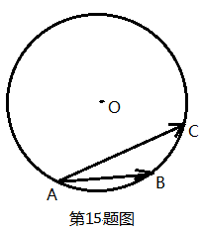
14．已知定义在$R$上的函数$f(x)$满足$f(x+2)−f(x)=0$，当$x∈(0,2]$时，$f(x)={\text{log}}_{4}x$，则$f(\text{2016})=$ ．
15．已知圆$O$半径为$2$，弦$\text{AB}=2$，点$C$为圆$O$上任意一点，则$\vec{\text{AB}}⋅\vec{\text{AC}}$的最大值是 ．
16．三国魏人刘徽，自撰《海岛算经》，专论测高望远。其中有一题：今有望海岛，立两表齐，高三丈，前后相去千步，令后表与前表相直。从前表却行一百二十三步，人目著地取望岛峰，与表末参合。从后表却行百二十七步，人目著地取望岛峰，亦与表末参合。问岛高及去表各几何？ 译文如下：要测量海岛上一座山峰$A$的高度$\text{AH}$，立两根高均为$3$丈的标杆$\text{BC}$和$\text{DE}$，前后标杆相距$\text{1000}$步，使后标杆杆脚$D$与前标杆杆脚$B$与山峰脚$H$在同一直线上，从前标杆杆脚$B$退行$\text{123}$步到$F$，人眼著地观测到岛峰，$A$、$C$、$F$三点共线，从后标杆杆脚$D$退行$\text{127}$步到$G$，人眼著地观测到岛峰，$A$、$E$、$G$三点也共线，问岛峰的高度$\text{AH}=$ 步． （古制：$1$步=$6$尺，$1$里=$\text{180}$丈=$\text{1800}$尺=$\text{300}$步）

三、解答题：本题共6小题，共70分.解答应写出文字说明，证明过程或演算步骤.
17．（本小题满分12分）
已知函数$f(x)=A\text{sin}(ωx−\frac{π}{6})+1$$(A>0,ω>0)$的最大值为$3$，其图像的相邻两条对称轴之间的距离为$\frac{π}{2}$.
（1）求函数$f(x)$对称中心的坐标；
（2）求函数$f(x)$在区间$[0,\frac{π}{2}]$上的值域．

18．（本小题满分12分）
设函数$f(x)=\frac{1}{2}+\frac{1}{x}$，正项数列满足$a_{1}=1,a_{n}=f(\frac{1}{a_{n−1}})$，$n∈N^{}$，且$n≥2$.
（1）求数列$\left\{a_{n}\right\}$的通项公式；
（2）对$n∈N^{}$，求$S_{n}=\frac{1}{a_{1}a_{2}}+\frac{1}{a_{2}a_{3}}+\frac{1}{a_{3}a_{4}}+⋯+\frac{1}{a_{n}a_{n+1}}$．

19．（本小题满分12分）
已知向量$\vec{m}=(2\text{sin}A,1)$$\vec{n}=(\text{sin}A+\sqrt{3}\text{cos}A,−3)$，$\vec{m}⊥\vec{n}$，其中$A$是$Δ\text{ABC}$的内角.
（1）求角$A$的大小；
（2）设的角$A,B,C$所对的边分别为$a,b,c$，$D$为$\text{BC}$边中点，若$a=4$， $\text{AD}=2\sqrt{3}$，求的面积.
20．（本小题满分12分）
已知函数$f(x)={\text{ax}}^{3}−\frac{3}{2}x^{2}+1(x∈R)$，其中$a>0$.
（1）若$a=1$，求曲线$y=f(x)$在点$(2,f(2))$处的切线方程；
（2）若对$∀x∈[−1,\frac{1}{2}]$，不等式$f(x)<a^{2}$恒成立，求$a$的取值范围.

21．（本小题满分12分）
已知函数$f(x)=\text{ln}x−x$．
（1）求函数$f(x)$的单调区间；
（2）若方程$f(x)=m$$(m<−2)$有两个相异实根$x_{1}$，$x_{2}$，且$x_{1}<x_{2}$，证明：$x_{1}x_{2^{2}}<2$.

请考生在第22、23两题中任选一题做答，如果多做，则按所做的第一题记分．
22．（本小题满分10分）选修4—4：坐标系与参数方程
在直角坐标系$\text{xOy}$中，直线$l:\begin{aligned}\left\{x=t | \right.\end{aligned}$（$t$为参数），曲线$C_{1}:\begin{aligned}\left\{x=\text{cos}θ | \right.\end{aligned}$（$θ$为参数），以该直角坐标系的原点$O$为极点，$x$轴的非负半轴为极轴建立极坐标系，曲线$C_{2}$的方程为$ρ=−2\text{cos}θ+2\sqrt{3}\text{sin}θ$．
（1）分别求曲线$C_{1}$的极坐标方程和曲线$C_{2}$的直角坐标方程；
（2）设直线$l$交曲线$C_{1}$于$O,A$两点，直线$l$交曲线$C_{2}$于$O,B$两点，求$\left|\text{AB}\right|$的长．

23．（本小题满分10分）选修4—5：不等式选讲
已知函数$f(x)=\left|2x−1\right|+\left|x−a\right|$.
（1）当$a=1$时，解不等式$f(x)≥2$；
（2）若$f(x)=\left|x−1+a\right|$，求$x$的取值范围．

荆、荆、襄、宜四地七校考试联盟
2017届高三第一次联考试题参考答案与解说
文科数学

一、选择题
DBDBA BBCDD CD
二、填空题
13.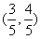 14. 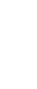 15. 16.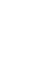

三、解答题
17.因为，所以，所以 ……1分
又因为图像的相邻两条对称轴之间的距离为，所以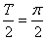 ……2分
所以，故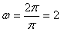 ……3分
所以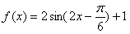 ……4分
（1）令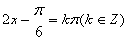 所以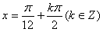 ……6分
故对称中心为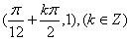 ……8分
（2）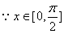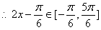
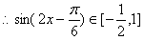 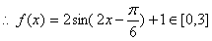 ……10分
所以函数在 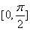的值域为： ……12分
18.解：（1）由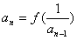，所以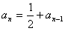，，且 ……2分
由等差数列定义可知：数列是以1为首项，以为公差的等差数列 ……4分
所以：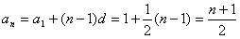 ……6分
（2）由（1）可知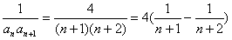 ……8分
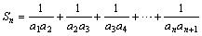
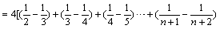]
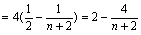 ……12分

19. 解：（1）因为，所以 ……1分
……2分
即：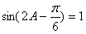 ……4分
又是的内角，所以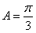 ……5分
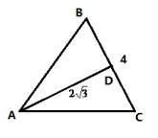
（2）因为为边中点
所以
平方得：
即: ……① ……7分
又
平方得：
即: ……② ……9分
由①—②可得：
故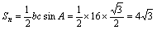 ……12分
20.解：（1）由，所以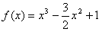
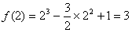 ……2分
又，所以 ……4分
所以切线方程为
切线方程为： ……5分
（2）
令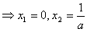
因为，所以在，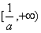递增，在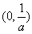递减 ……6分
要使对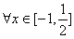，不等式恒成立，即
当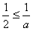时，即时，在递增，在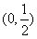递减
所以 ……8分
当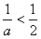时，即时，在递增，在递减，在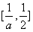递增
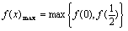
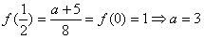

①当时
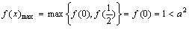 所以 ……10分
②当时
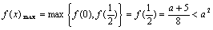
即 对都成立
综合，得： ……12分

21.解：（1）的定义域为 ……1分
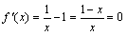 ……2分
当时 所以 在递增 ……3分
当时 所以 在递减 ……4分
（2）由(1)可设的两个相异实根分别为，满足
且， ……5分
由题意可知 ……6分
又有(1)可知在递减
故 ……7分
所以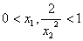
令
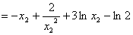 ……8分
令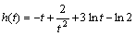，
则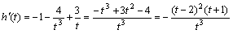．
当时，，是减函数，所以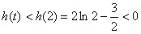．……9分
所以当时，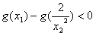，即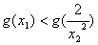 ……10分
因为， 在上单调递增，
所以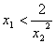，故． ……11分
综上所述： ……12分

22.解：（1）圆的标准方程为： 即： ……1分
圆的极坐标方程为： 即： ……3分
圆的方程为：
即：
圆的直角坐标方程为： ……5分
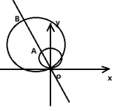
（2）直线的极坐标方程为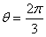
圆的极坐标方程为：
所以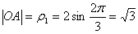 ……7分
圆的方程为
所以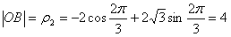 ……9分
故： ……10分
23.(1)当时，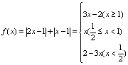 ……1分
当时，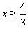 ……2分
当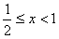时，无解 ……3分
当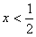时， ……4分
综上：或 ……5分
（2）因为 ……6分
有绝对值不等式成立条件可知：
当且仅当时成立 ……7分
当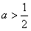时，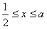 ……8分
当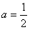时， ……9分
当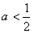时， 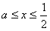 ……10分

